Тақырыбы: |  | Сыни тұрғыдан ойлау стратегияларының кейбір элементтерін сабақта қалай тиімді тиімді қолдануға болады?
Мақсаты: |  | Сыни тұрғыдан ойлау стратегияларының кейбір элементтерін сабақта тиімді қолдану сабақ барысында оқушылардың өзіндік ойлауға, пікір айтуға, топпен жұмыс істеу және әріптестерімен ортақ шешім шығарып сабақтың белсенділігін артырыуға әсерін тигізеді.Түрлі тапсырмалар арқылы сыни ойлау дағдыларын дамыту, өз тәжірибесінде тиімді пайдалануына ықпал жасау.
Оқу нәтижесі: |  | Қатысушылар сын тұрғыдан ойлау түсінігімен танысады, тапсырмалар орындау арқылы сыни ойлау әдістерін мeңгeрeдi. Oқy мeн oқытyдa әдic тәciлдeрдi өз тәжiрибeciнe eнгiзyдe дaғды қaлыптacaды.
Негізгі идеялар: |  | Тақырып бойынша негізгі теориялық идеялар (нұсқаулықтан, ресурстардан алынған) Түйінді идея  Сыни тұрғыдан ойлауға үйрету арқылы табысты оқытуға қол жеткізу
Материалдар мен құрал-жабдықтар: |  | Ресурстар  Таныстырылым,маркер, стикер, бейнежазба, кеспе қағаздар
Өткізу барысы:
Этап | Тапсырма |  | Уақыт | Коучтың іс-әрекеті | Мұғалімнің іс-әрекеті
Ұйымдастыру | 6 түрлі түспен топқа бөлу |  | 1 мин | Түстерді таратып беру | Түстер бойынша орынға жайғасу
…1.Қызығушылықты ояту | Сын тұрғысынан ойлау дегенді қалай түсінесіз? Сын тұрғысынан ойлаудың қандай стратегияларын қолданасыз? Сын тұрғысынан ойлауды дамытуға арналған сабақтың құрылымы қандай болу керек деп ойлайсыз? |  | 6 мин | Бірінші жұпта талдап жазу | Екінші топта талдап жазу  Үшінші жариялау
Кері байланыс | 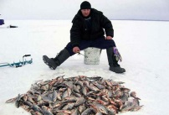 |  | 3 мин | Суреттен нені көріп тұрсыздар ?Бұл туралы ой бөлісейік. | Ойларын айтады. Әдіс тәсілдерді ,сұрақтарды дұрыс қоя білсек мол ақпарат бере аламыз
Мағынаны тану  …  … | ББҮ кестесі |  |  | Тақырыпқа баулитын қысқаша кіріспеден басталады.Бүгін біз ежелгі Отырар қаласы туралы мәліметтермен танысамыз  Тақтаға осы кестесі сызып, енді маған осы кестенің бірінші бағанын толтыруға кқмектесіңіздер | Білетіндерінің тізімін жасайды.  Жұпта талқылайды.  Нақты білетіндеріңізбен бөлісіңіз.  Әр жұп өз идеяларын айтады .Мұғалім жазады.
 | Сонымен біз Отырар туралы көп білеміз.Бірақ біз көбірек білгіміз келеді. Біз тағы нені білгіміз келеді? |  | 4мин | Өз сұрақтарын ойластыру  Екінші бағанға толтыруға көмектеседі? | Жұпта өз сұрақтарын ойластырып үш жақсы сұрақты таңдап алады.
 | Конструкциялау сатысы  Мақала бойынша «Үйрендім» бағанын толтырыңыз |  |  | Мақала тарады | Мақаланы оқып үшінші бағанды толтырады  Жауапсыз қалған барлық сұрақты белгілеңіз. Ол сұрақты қайдан табуға болатынын талқылаңыздар
Ой толғаныс | Отырар тарихи қала  Ойлаудың алты қалпағы туралы толғыныс |  |  | Осы тақырыпта алты түрде ой қозғау
Дереккөздер:

Білемін | Білгім келеді | үйрендім
Әл Фраби өмір сүрген.  Атақты кітпахана болған.  Фоарб деп атаған т.б | Қай ғасырда қашан негізі қаланды?  Қай ғасырда қиратылды?  Жауларына неге берілді?

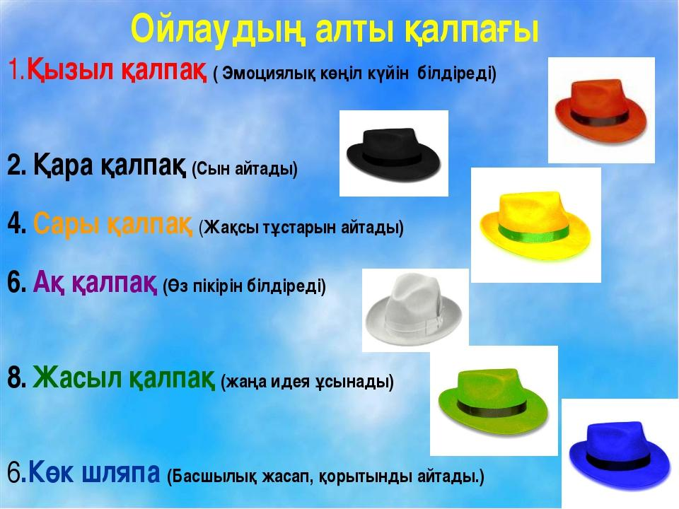

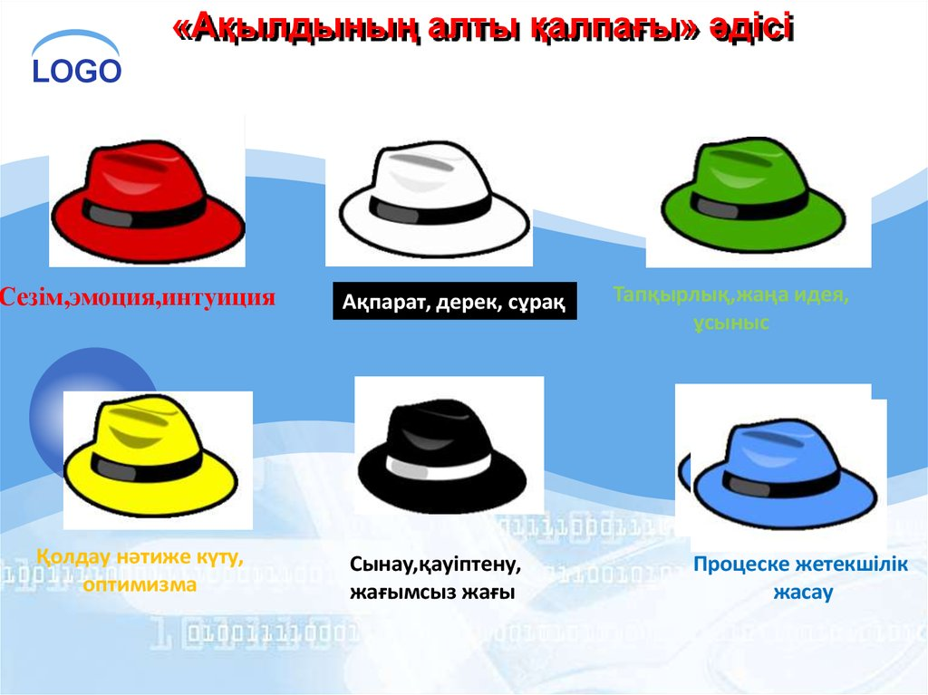

Отырар - Қазақстанның орта ғасырлардағы әйгілі қалаларының бірі. Қаланың қалдығы Отырар төбе деген атпен белгілі, қазіргі Оңтүстік Қазақстан облысы Отырар ауданының Шәуілдір елді мекенінің жанында орналасқан. Ежелгі Отырар шұраты Оңтүстік Қазақстан облысы Отырар ауданында орналасқан. Оның жері Сырдарияның орта ағысы тұсындағы жағаларында орналасқан.. Отырар ортағасырлық ұлы ойшыл Әбу Насыр әл-Фараби туған аймақ астанасы ретінде кеңінен танымал. Отырар орнында елді мекеннің пайда болуы біздің дәуіріміздің бірінші ғасырларына сәйкес келеді. Алғаш рет «Отырар» және «Фараб» атаулары жазба деректерде б.д. IX ғ. кездеседі. X-XII ғғ. кезеңі, моңғол шапқыншылығы тамырын шапқан қалалық өмірдің гүлдену кезеңі болды. 1219 жылы Отырар Шыңғысхан әскерінің соққыларынан құлады. Алайда, Отырар қайта түлеп, XIII ғасырдың ортасында Батыс пен шығыс арасындағы жолда ірі сауда орталығына айналды. 1405 жылы Отырар сарайларының бірінде Темірлан қайтыс болады. Отырардағы өмір XVIII ғасырға дейін жалғасты.. Кейінгі қазба жұмыстарының нәтижесінде Отырарда сәулетті сарай, мешіттердің болғанын дәлелдейтін олардың қалдықтары аршылып алынады. Отырардағы алғашқы қазбаны археология әуесқойларының Түркістан үйірмесінің мүшелері А.К.Кларе мен А.А. Черкасов 1904 жылы жүргізді. Олар бірқатар траншеялар салып, материал жинақтады. Кейінгі зерттеулер, тек, ХХ ғасырдың 40-жылдары профессор А.Н.Бернштам басшылығымен жалғасын тапты. 1969 жылы Отырар археологиялық экспедициясы (1971 ж.) ұйымдастырылып, оны Ақышев К.А. басқарды, ал 1991 жылдан Байпақов К.М. басқарып келеді. 2001 жылы ЮНЕСКО-Қазақстан-Жапония бастауымен «Ежелгі Отырар қала жұртын консервациялау және сақтау» Қорының халықаралық жобасы жұмысын бастады. Жобаның негізгі мақсаттары: құжаттық база жасау мен консервациялық шаралар болды. 2004-2007 жылдары «Мәдени мұра» және «Ежелгі Отырарды жаңғырту» мемлекеттік бағдарламалары аясында Отырар қалашығының бірқатар ескерткіштерін (XIV ғ. жұма мешіті, XVI ғ. тұрғын үй орамы, XI-XII ғғ. тұрғын жайлары, қабырғалар, орталық қақпа және «Дарваза-и суфи» («Сопы қақпасы»), стратиграфиялық шурф, XIV ғ. моншасы) зерттеу, консервациялау және музейлендіру бойынша ауқымды жұмыстар жүргізілді. Шұрат ескерткіштері Көк-Мардан, Құйрыктөбе, Жалпақтөбе, Уәсиж қалашықтары, Талтақай және Қоңыр мазараттарына кешенді зерттеу жүргізілді. Отырар шұратын аэрофотоқұжаттау іске асырылды, ең жаңа компьютерлік жетістіктерді пайдалана отырып шұраттың ежелгі ирригациясы зерттелді. 8 мыңнан астам аэросуреттер түсірілді.

